



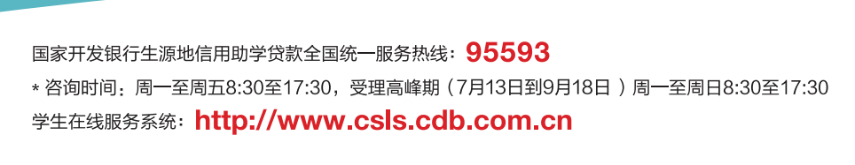

国家开发银行生源地信用助学贷款咨询电话95593

国家开发银行学生在线服务系统http://www.csls.cdb.com.cn

国家开发银行全面贯彻党的教育方针不让孩子失去上大学的机会。

党的十九大提出“要优先发展教育事业，努力让每个孩子都能享有公平而有质量的教育”。国家助学贷款作为教育资助体系的重要组成部分，是党中央、国务院运用市场化手段解决家庭经济困难学生就学难问题的重要举措，是阻断贫困代际传递，实现教育改变贫困命运的重要保障。

国家开发银行坚决贯彻落实国家最新资助政策，积极推进国家助学贷款工作，实现了对高校、科研院所、党校、行政学院、会计学院等各类院校，对全日制本专科生、研究生、预科生等各类学生的全覆盖，已累计发放国家助学贷款超过1000亿元，惠及家庭经济困难学生超过1000万人。

今后，国开行将坚定不移地按照党中央、国务院的要求，深化与教育部门的合作，继续认真做好国家助学贷款工作，加大对家庭经济困难学生的支持力度，将国家助学贷款“好事办好”。

一、贷款政策

（一）什么是生源地信用助学贷款？

生源地信用助学贷款是指国家开发银行等金融机构向符合条件的家庭经济困难的普通高校新生和在校生发放的、在学生入学前户籍所在县(市、区)办理的助学贷款。生源地贷款为信用贷款，学生和家长（或其他法定监护人）为共同借款人，共同承担还款责任。

（二）贷款额度及用途

全日制普通本专科学生(含第二学士学位、高职学生)、预科生每人每年申请贷款额度不超过8000元，不低于1000元；年度学费和住宿费标准总和低于8000元的，贷款额度按照学费和住宿费标准总和确定；年度学费和住宿费标准总和高于8000元的，按照8000元确定。全日制研究生(含硕士研究生、博士研究生)申请贷款额度上限为12000元，其他规定同全日制普通本专科学生。

（三）贷款期限

最长贷款期限：学制加15年、最长不超过22年。

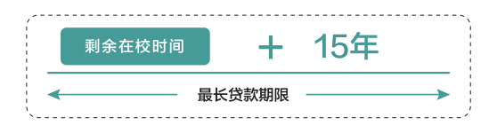

（四）利率如何确定？

执行中国人民银行授权全国银行间同业拆借中心发布的同期五年期以上贷款市场报价利率LPR5Y-30个基点(即LPR5Y-0.3%)。每年12月21日根据最新LPR5Y调整一次。

（五） 什么时候开始还款，还本宽限期是多长时间？

在读期间利息全部由财政补贴。

毕业当年不再继续攻读学位的，在5年还本宽限期内只需偿还利息，毕业第六年开始偿还贷款本金和利息(特殊情况除外)。毕业后，在还款期内继续攻读学位的应及时向县级资助中心提出申请并提供书面证明，审核通过后，可继续享受贴息和5年还本宽限期，但贷款期限不延长。

（六） 建档立卡贫困人口能享受哪些便利？

属于建档立卡贫困人口的学生，可以直接前往县级资助中心办理申贷手续，无需进行家庭经济困难认定。

二、申请条件

（一）申请学生应同时满足以下条件：

1. 具有中华人民共和国国籍；
2. 被根据国家有关规定批准设立、实施高等学历教育的全日制普通本科高校、高等职业学校和高等专科学校（含民办高校和独立学院）、科研院所、党校、行政学院、会计学院（学校名单以教育部公布的为准）正式录取，取得真实、合法、有效的录取通知书的全日制新生（含预科生）或高校在读的本专科学生、研究生和第二学士学生；
3. 学生本人入学前户籍、其共同借款人户籍均在本县（市、区)；
4. 诚实守信，遵纪守法；
5. 家庭经济困难，家庭所能获得的收入不足以支持在校期间完成学业所需基本费用；
6. 当年没有获得其他助学贷款。

（二）共同借款人应符合哪些条件？

1. 与借款学生的关系

（1）原则上应为借款学生父母（无年龄限制）；

（2）如果借款学生父母由于残疾、患病等特殊情况丧失劳动能的关系 力或民事行为能力的，可由借款学生其他近亲属作为共同借款人；

（3）如借款学生为孤儿，共同借款人则为其他法定监护人，或是自愿与借款学生共同承担还款责任的具备完全民事行为能力的自然人；

2. 共同借款人户籍与学生本人入学前户籍均在本县(市、区)；

3. 如共同借款人不是借款学生父母时，其年龄原则上在25周岁以上，60周岁以下；续贷时，如未更换共同借款人，可适当放宽年龄限制；

4. 未结清国家开发银行生源地信用助学贷款(或高校助学贷款）的借款学生不能作为其他借款学生的共同借款人。

三、申贷流程及申贷材料

（一）高中预申请

就读于普通高中和中职学校的学生，若家庭经济能力难以满足其大学在校期间的学习、生活基本支出的，均可进行预申请，包括但不限于：高中阶段(含普通高中学校和中职学校)任一学年曾获得过国家助学金资助的学生(含应届毕业生和复读学生）；建档立卡贫困家庭学生、最低生活保障家庭学生、特困供养学生、孤残学生、烈士子女、家庭经济困难残疾学生、残疾人子女等家庭经济困难学生。

（二）在哪儿可以办理申贷手续？

生源地信用助学贷款按年度申请、审批和发放。

首次贷款的时候，借款学生和共同借款人需要一起前往双方户籍所在县级资助中心办理。续贷的时候，借款学生或共同借款人任何一方持相关材料到原县级资助中心办理即可。

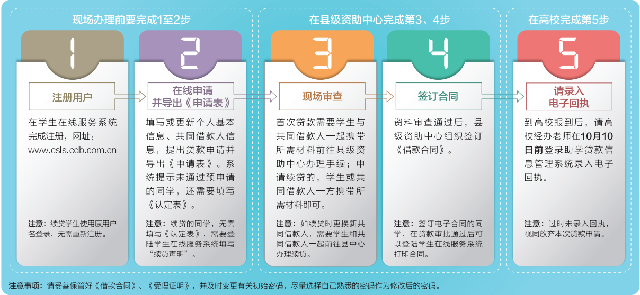

1.登录学生在线服务系统，完成注册并填写个人及共同借款人基本信息，提出贷款申请，打印《申请表》并签字。

2.系统提示通过预申请的，打印《申请表》并签字后，按系统提示上传申贷材料。

3.未进行预申请，但确因家庭经济困难需申办生源地信用助学贷款的同学，可前往县级资助中心咨询办理预申请或按照实际情况填写《家庭经济困难学生认定申请表》，作为家庭经济困难认定依据申办贷款。

4. 需要材料

（1）首次贷款需要材料

①借款学生与共同借款人身份证原件：

②录取通知书（或学生证）原件；

③户口簿原件；

④《申请表》原件。

⑤未通过预申请的同学，还需要持《认定表》原件。

注意事项：1.如果借款学生及共同借款人不在同一本户口薄上，需批带双方户口簿原件。2.部分地区还需要相关材料复印件请咨询当地县中心。

（2）续贷需要材料

①办理人本人的身份证原件；

②借款学生或共同借款人签字的《申请表》原件。

注意事项：部分地区还需要相关材料复印件，请咨询县中心。

四、还贷流程

1.11月1日（最后一年为9月1日）以后，登录学生在线服务系统，查询还款当期还款额度。系统用户名为借款学生身份证号，如果密码遗忘可拨打95593重置。

2.在11月1日至12月20日之间（最后年为9月1日至9月20日之间），登录支付宝www.alipay.com，直接在指定账户内充值还款或使用“助学贷款还款”功能还款，也可以前往就近县级资助中心或高校资助中心使用助学贷款专用POS机刷借记卡还款（请事先咨询是否提供POS机刷卡服务）

3.可以登录学生在线服务系统或联系所在县级资助中心申请提前还款，特殊情况除外；可以申请一次性还清一份或多份合同尚未清偿的所有助学贷款本金及相应利息；也可以申请提前偿还部分本金（必须为人民币500元以上、且为100元的整数倍数的金额）及相应利息。系统将根据申请时间确定相应的结息日和利息金额，详细的提前还款申请流程见《借款合》，也可以拨打95593咨询。

4.2018年起，国家开发银行推出手机还款。登录支付宝手机APP,在“便民生活”页签选择“生活号” 搜索“国家开发银行助学贷款”，在“在线还款”中录入借款学生助学贷款专用支付宝账号和学生身份证号，根据提示还款。

案例一

李明同学在2020考上了大学，学校收取学费5500元，住宿费1500元。李明同学家庭经济困难，想申请7000元助学贷款，贷款期限18年。今后每年需偿还多少本金和利息?(贷款利率4.35%及依据该利率计算出的应还利息仅供参考，以借款合同具体约定为准) 单位:元。

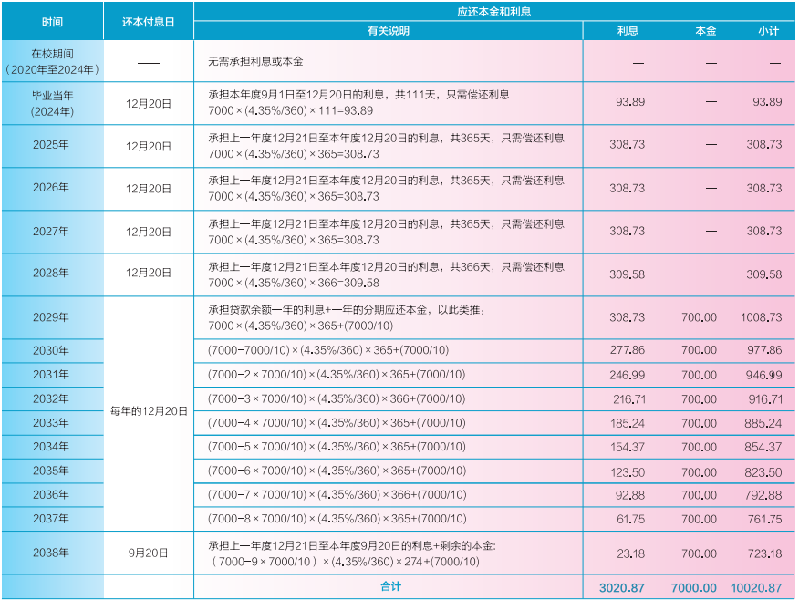

案例二

小王2020年考上研究生，学校每年收取学费、住宿费合计11000元。小王每年都按照最长贷款期限和最高贷款额度申请生 源地信用助学贷款，贷款情况见下表（贷款利率4.35%及依据该 利率计算出的应还利息仅供参考，以借款合同具体约定为准）:

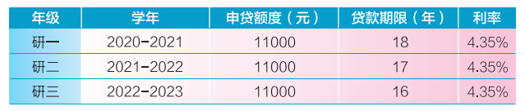

案例说明:

1.在校就读期间的利息由国家财政全额贴息;

2.自毕业(或结业)当年起，开始偿还助学贷款本金和利息，还款日为每年 的12月20日(最后一年为9月20日)，遇节假日不顺延。

3.还款计划将以生源地信用助学贷款结息数据为准，请及时登录学生在线服务系统查看具体还款计划;

4.如果遇到闰年，每年的计息天数将按照366天计算;

5.按照中国人民银行关于人民币存贷款计结息有关问题的规定，贷款利率的 换算公式为:日利率=年利率+360。

**那么未来几年，小王每年还款日需要偿还的本金和利息如下表:**

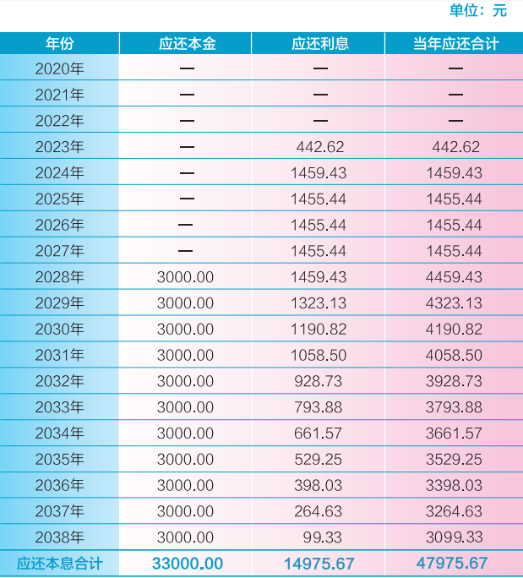

五、关于个人征信

案例一

2010年，甲在A银行获得一笔8000元的生源地信用助学贷款。2013年7月甲毕业后，认为自己已脱离学校，新的工作环境中无人知晓其生源地信用助学贷款的还款状况，而且父母己移居，A银行难以联系其本人和共同借款人，因此，甲在2013年12月20日和2014年12月20日先后2次未偿还助学贷款利息，也未与A银行主动联系。2015年1月，甲所在单位准备派甲去外地学习培训，甲为此申办信用卡以备外地学习期间使用。当甲向B银行递交申请后，被告知因甲的生源地信用助学贷款存在长达12期的拖欠记录，B银行拒绝了甲的信用卡申请。甲才得知个人征信系统已在全国联网运行，认识到按约还贷的重要性。随后，甲立即主动联系A银行，将拖欠的助学贷款本息全部结清。小结：个人征信系统建立后，借款人逾期不还银行贷款将被记录到个人征信系统中，各商业银行通过查询个人征信系统能够掌握该借款人的贷款偿还状况。通常情况下，逾期不还的借款人很难再从各家银行获得新的授信。

案例二

乙向D银行申请个人住房按揭贷款，D银行查询个人征信系统发现，乙在C银行办理的一笔生源地信用助学贷款曾出现逾期半年的情况。鉴于乙个人经济状况良好且已将该笔助学贷款结清，D银行准予给乙发放个人住房贷款，但是提高了首付款的比例。乙非常后悔自己过去的失信行为，提高了偿还D银行贷款的自觉性，再未出现过不良信用记录。

小结：征信系统如实记录借教人的信用信息，借款人过去的信用行为将对其未来的经济活动产生重大影响。请借款人重视维护自身倍用，只有这样才能充分享受到守信激励的好处，防止失信被惩戒。

六、小贴士

（一）如何登录学生在线服务系统

在浏览器中输入网址：http://www.csls.cdb.com.cn 或者在搜索引擎中搜索“国家开发银行助学贷款信息网”。

1. 访问时，网页提示“安全证书”错误怎么办？

点击“继续浏览此网址”即可(IE浏览器版本不同，提示会稍有区别)。

1. 如果系统提示该学生已经存在无法注册如何处理？

同一名学生只能注册一次，可以使用学生身份证号直接登录系统。

（二）如何导出《申请表》《认定表》

登录学生在线系统，点击首页左侧“贷款申请”，系统打开贷款申请概要信息页面。按照系统提示填写学生和共同借款人基本信息并进行贷款申请。在贷款申请概要信息页面中选择一条需要导出的贷款申请信息，点击“导出贷款申请表”按钮，系统显示下载信息页面，可以打开或者保存贷款申请表。未通过预申请的同学，还需要根据系统提示导出并填写《认定表》。

注意事项：请同学们尽可能熟悉学生在线服务系统的使用。对于近一年内登录不超过两次的同学，将会影响下一年度的贷款申请。

（三） 密码找回小技巧

有3个生源地信用助学贷款密码请牢记，分别是学生在线服务系统登录密码、支付宝登录密码和支付宝支付密码。从安全角度考虑，建议分别使用不同的密码以确保信息安全。

1. 忘记学生在线服务系统密码怎么办？

方式一：自己找回密码

点击学生在线服务系统登录页面右下角的“忘了密码，您可以遥过密码提示问题重设密码”超链接。选择“回答系统问题找回密码”，录入共同借款人身份证号、系统预留的QQ号和一份合同号，输入新密码并确认。或者选择“根据密码提示问题找回密码”，输入正确的提示问题答案后，输入新密码并确认。

方式二 请县级资助中心经办人重置密码

致电县级学生资助管理中心，请经办人在助学贷款信息管理系统内重置密码。

方式三 拨打助学贷款呼叫中心电话 95593 重置密码

致电国家开发银行助学贷款呼叫中心热线电话95593，经工作人员核对相关信息后，在线重置密码。

1. 忘记支付宝密码怎么办？

如果没有修改过支付宝登录密码，在打印好的《受理证明》的下方可以找到初始密码。

如果使用初始密码登录支付宝不成功，说明修改过初始密码，可以使用支付宝提供的“安全保护问题”“证件号码+电子邮箱”等方式尝试找回密码。如果支付宝网站上提供的几种找回方式都无效，请同学们联系支付宝助学贷款专线客服进行密码重置（此种方式不能实时重置，需要学生上传证件审核后重置)

支付宝咨询电话：95188

国家开发银行 印制